Zał. nr 2 do SIWZ

SZCZEGÓŁOWY OPIS TEMATU ZAMÓWIENIA
prowadzonego w trybie „przetarg nieograniczony” na „Dostawa, montaż i ustawienie mebli biurowych dla jednostek Politechniki Rzeszowskiej. Dostawa krzeseł, foteli obrotowych dla jednostek Politechniki Rzeszowskiej.”
Zadanie nr |  | Nazwa zadania |  | Opis zadania
1 |  | Dostawa, montaż i ustawienie mebli do sal dydaktycznych budynku K |  | 1. STÓŁ LABORATORYJNY 210x70x91 szt. 10  Blat wykonany z płyty wiórowej, obustronnie laminowanej o klasie higieniczności E1, grubości 36 mm, oklejony obrzeżem pcv grubości 2 mm, w kolorze blatu .Konstrukcja ze stelaża wykonanego z profili stalowych kwadratowych 30x30mm malowanych proszkowo farbą epoksydową – łączniki nóg i okrągłych 50x50 mm – nogi . Stelaż od dołu wyposażony w stopki do poziomowania i regulacji wysokości w zakresie 0-50mm. Stół wyposażony w listwę pionową- blendę o wysokości 150 mm na całej długości blatu- w blendzie tej przewidzieć otwory na gniazda elektryczne- montowane podczas montażu- miejsce ustalić z Zamawiającym i przymocowaną do niej listwę poziomą o głębokości 150 mm – zamocowaną na zawiasach, z możliwością otwarcia- wewnątrz będą chowane kable.  Kolor płyty – popiel , do uzgodnienia z Zamawiającym  Wygląd jak na rysunku poglądowym  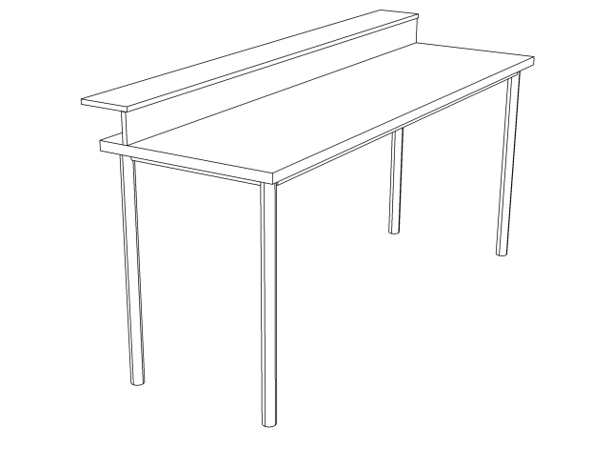  2. KONTENER MOBILNY Z SZUFLADAMI 50x50x65 szt. 5  Kontener mobilny z szufladami, wykonany z płyty wiórowej obustronnie laminowanej o klasie higieniczności E1, obrzeże pcv dobrane pod kolor płyty. Top oklejony obrzeżem 2 mm, pozostałe elementy widoczne oklejone obrzeżem 2 mm. Korpus, plecy, oraz wieniec dolny wykonane z płyty grubości 18 mm, fronty wykonane z płyty 18 mm, wieniec górny wykonany z płyty grubości 36 mm. Kontener posiada 3 szuflady z zamkiem centralnym z dwoma kluczami łamanymi. System stop - control zabezpieczający przed otworzeniem się więcej niż jednej szuflady naraz. Top górny nachodzący na szuflady, licowany z frontem szuflad. Uchwyty metalowe o rozstawie min. 128 mm. Szuflady kontenera wyposażone w prowadnice rolkowe. Front szuflad montowany do szuflady za pomocą złącza ułatwiającego ewentualną regulację. Kontener na 4 kółkach z hamulcem. Korpus klejony, kontener montowany w fabryce producenta. Zamek montowany w najwyższej szufladzie.  Kolor płyty– popiel, szczegóły do uzgodnienia z Zamawiającym.  Wygląd jak na rysunku poglądowym  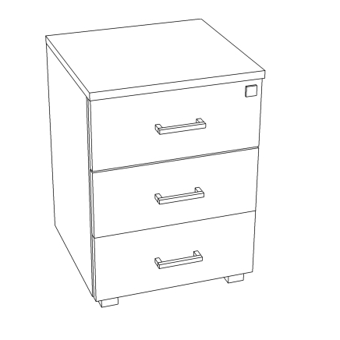  3. KONTENER MOBILNY Z SZAFKĄ 50x50x65 szt. 5  Kontener mobilny z szafką, wykonany z płyty wiórowej obustronnie laminowanej o klasie higieniczności E1, obrzeże pcv dobrane pod kolor płyty. Top oklejony obrzeżem 2 mm, pozostałe elementy widoczne oklejone obrzeżem 2 mm. Korpus, plecy, oraz wieniec dolny wykonane z płyty grubości 18 mm, fronty wykonane z płyty 18 mm, wieniec górny wykonany z płyty grubości 36 mm. Kontener posiada front uchylny z dwoma zawiasami metalowymi. Kontener posiada zamek meblowy z dwoma kluczami łamanymi. Uchwyty metalowe o rozstawie min. 128 mm. Kontener na 4 kółkach z hamulcem. Korpus klejony, kontener montowany w fabryce producenta.  Kolor płyty– popiel, szczegóły do uzgodnienia z Zamawiającym.  Wygląd jak na rysunku poglądowym  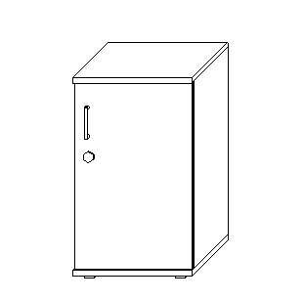  4. SZAFA CZĘŚCIOWO PRZESZKLONA 90x40x210 szt. 1  Szafa, wykonana z płyty wiórowej obustronnie laminowanej o klasie higieniczności E1, obrzeże pcv dobrane pod kolor płyty. Elementy widoczne oklejone obrzeżem pcv 1 mm. Korpus oraz wieniec dolny i górny wykonane z płyty grubości 18 mm. Szafa podzielona na 2 części- dolna szafka z frontami o wysokości 800 mm ,wykonanymi z płyty wiórowej obustronnie laminowanej grubości 18 mm- wewnątrz półka, na górze witryna przeszklona wysokości ok. 1220 cm. Plecy, wykonane z płyty wiórowej obustronnie laminowanej grubości min. 8 mm. Plecy muszą być wsuwane w nafrezowane rowki w bokach i w wieńcu górnym szafki, dodatkowo przymocowane do ścianek bocznych kątownikami. Nie dopuszcza się pleców nakładanych. Półki wykonane z płyty wiórowej obustronnie laminowanej o klasie higieniczności E1, obrzeże pcv dobrane pod kolor płyty ,ilość półek – 5 szt. Fronty górne wykonane z ramki wykonanej z płyty wiórowej obustronnie laminowanej o klasie higieniczności E1, obrzeże pcv dobrane pod kolor płyty- ramka min. 8 cm szerokości, wypełnione szkłem przezroczystym . Uchwyty w kolorze aluminium, rozstaw min. 128 mm . Witryna musi posiadać metalowe stopki poziomujące, z możliwością regulacji od wnętrza szafy, stopki mocowane w dwóch płaszczyznach – do boku i do cokołu szafy, cokół o wysokości ok. 50 mm.  Kolor płyty– popiel, szczegóły do uzgodnienia z Zamawiającym.  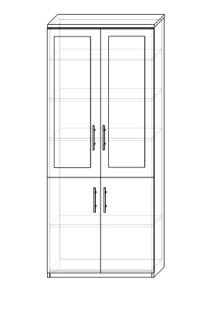  Wygląd jak na rysunku poglądowym  5. Stół prostokątny. – 17 szt.  Blat wykonany z płyty obustronnie laminowanej o klasie higieniczności E1, grubości 28 mm, oklejonej obrzeżem ABS grubości 2 mm, w kolorze blatu. Nogi składane, z elementem blokującym je w momencie rozłożenia. Stelaż biurka stalowy chromowany.  Stoliki dopasowane do istniejących  Wygląd jak na rysunku poglądowym:  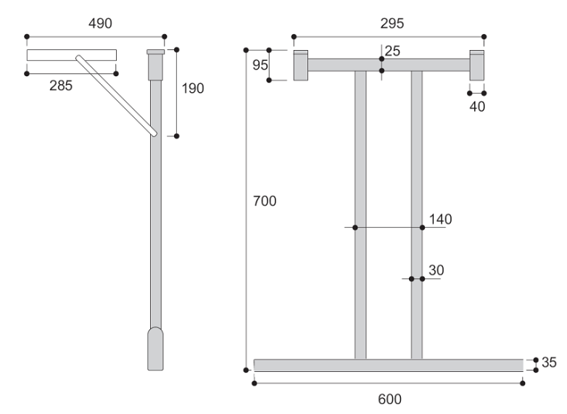  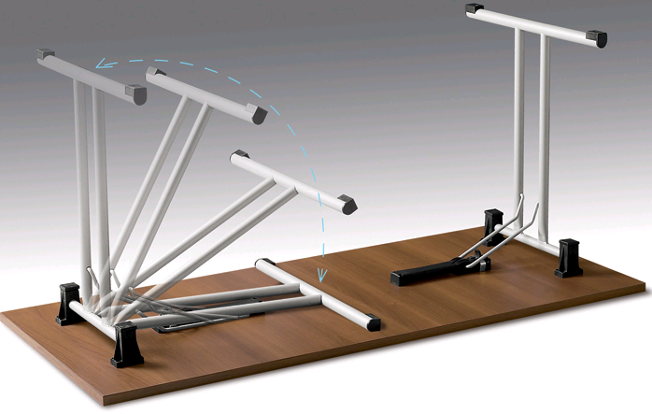  6. KRZESŁO szt. 34  Krzesło stacjonarne o cechach charakterystycznych:  - Miska siedziska wykonana z bukowej, profilowanej sklejki.  - Miękkie tapicerowane siedzisko i oparcie.  - Metalowa chromowana lub malowana proszkowo rama.  - Siedzisko o wymiarach: szerokość 450 mm, głębokość 460 mm.  - Click – łączenie krzeseł w rzędy za pomocą metalowych uchwytów.  - Składowanie w stosie – max 8 sztuk.  Kolor tapicerki – grafit, do ustalenia z Zamawiającym, tapicerka z grupy 1  Wygląd jak na zdjęciu poglądowym  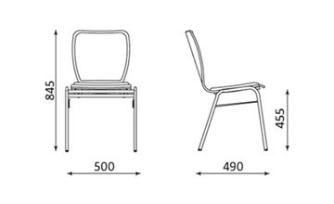  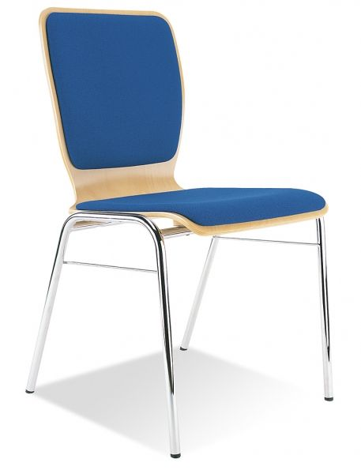  7. BIURKO KATEDRA 130x80x75 + KONTENER60x50x68 szt.1  Blat i boki wykonane z płyty obustronnie melaminowanej klasy E1 grubości min. 36 mm, oklejone obrzeżem PCV gr. min 2 mm i promieniu R3. Blenda tylna wykonana z płyty obustronnie melaminowanej klasy E1 grubości min. 18 mm. Wszystkie elementy biurka montowane ze sobą za pomocą wysokiej jakości złączy mimośrodowych. Biurko na stopkach meblowych, służących do wypoziomowania w zakresie 0-15 mm. W blacie biurka należy przewidzieć otwór na port multimedialny o wymiarach 150 mm x 345 mm, umiejscowienie ustalić z Zamawiającym podczas montażu.  Kolor płyty– buk, szczegóły do ustalenia z Zamawiającym  Wygląd jak na rysunku poglądowym  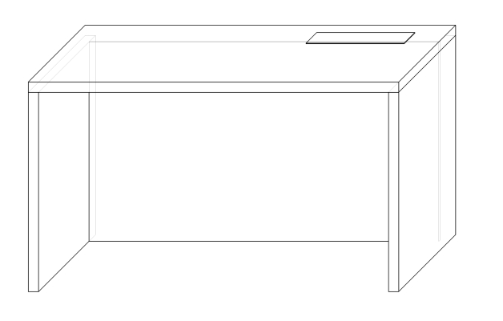  *Kontener z półkami (2 z nich z możliwością regulacji wysokości) wykonany z płyty obustronnie melaminowanej klasy E1 grubości min. 18 mm, oklejony obrzeżem PCV gr. min 1 mm , półki zabezpieczone przed wysunięciem z szafki za pomocą metalowej podpórki wchodzącej w tworzywowy element montowany w półce . Każda z półek posiada z tyłu listwę maskującą wys. 5 cm. Szafka zamykana drzwiami z zamkiem patentowym (klucze w całości metalowe). Półki, korpusy i front wykonane z płyty grubości min. 18 mm, wykończonej obrzeżem PCV grubości min. 1 mm. Zawiasy puszkowe niklowane o średnicy puszki min 35 mm z możliwością regulacji w dwóch płaszczyznach (na jedno skrzydło drzwi) o kącie rozwarcia do 110 stopni. Uchwyt metalowy malowany proszkowo na kolor aluminium o rozstawie min. 128 mm. Kontener na stopkach meblowych, służących do wypoziomowania w zakresie 0-15 mm.Kolor płyty – buk, szczegóły do uzgodnienia z Zamawiającym.  Wygląd jak na rysunku poglądowym  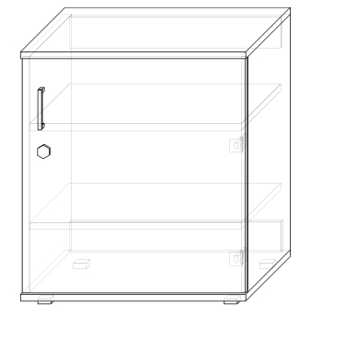  8. FOTEL OBROTOWY szt. 1  Fotel obrotowy o cechach charakterystycznych:  - szerokie siedzisko  - wysokie, wyprofilowane oparcie  - oparcie tapicerowane z obydwu stron  - możliwość swobodnego kołysania się  - maksymalny kąt wychylenia oparcia wynosi 16˚  - możliwość blokady siedziska i oparcia w 5 pozycjach  - regulacja siły oporu oparcia  - Anti-Shock – zabezpieczenie przed uderzeniem oparcia w plecy użytkownika  - płynna regulacja wysokości krzesła za pomocą podnośnika pneumatycznego  - stalowe podłokietniki z miękkimi, tapicerowanymi nakładkami  - polerowana aluminiowa podstawa  - samohamowne kółka do powierzchni dywanowych  Przybliżone wymiary fotela :  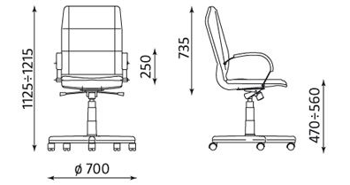  Kolor tapicerki – grafit, do ustalenia z Zamawiającym, tapicerka z grupy 1  Wygląd fotela jak na zdjęciu poglądowym  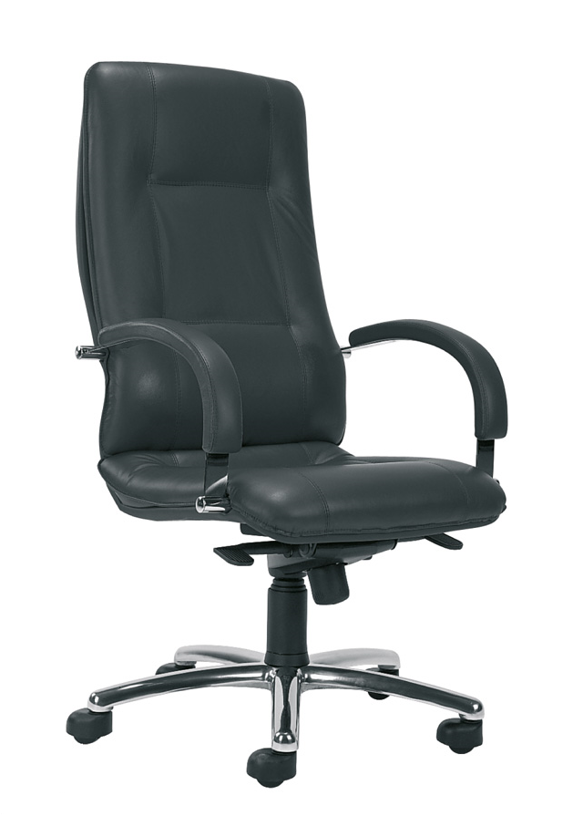  Powyższy asortyment stanowi wyposażenie w budynku K Politechniki Rzeszowskiej. Przed realizacją konieczna jest wizja lokalna, celem szczegółowego opomiarowania, dostosowania wyglądu mebli do wymagań Zamawiającego i uzgodnień dotyczących kolorystyki i późniejszego ustawienia mebli.
2 |  | Dostawa, montaż i ustawienie szaf ubraniowych BHP dla Katedry Technologii Maszyn i Inżynierii Produkcji |  | - Szafy ubraniowe – 6 szt  Szafa ubraniowa BHP. Szafa ubraniowa metalowa z drzwiami w kształcie litery L, 4 skrytkowa. Szafa wykonana z blachy stalowej 0,6 mm, malowana proszkowo na kolor RAL 9006. Stabilna, zgrzewana konstrukcja z blachy stalowej. Drzwi wyposażone są w wywietrzniki oraz naklejany identyfikator. Profil wzmacniający drzwi. W każdej skrytce znajduje się drążek na ubrania oraz 2 haczyki (plastikowy na drążku i metalowy na bocznej ścianie). Standardowo szafki zamykane są zamkiem kluczowym z jednopunktowym ryglowaniem w systemie klucza master. Otwory montażowe do skręcenia szafek ze sobą oraz do ściany. Szafy zgodne z międzynarodową normą jakości ISO 9001:2008, posiadają atest higieniczny.  Kształt jak na zdjęciu poglądowym:  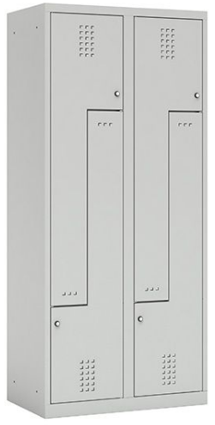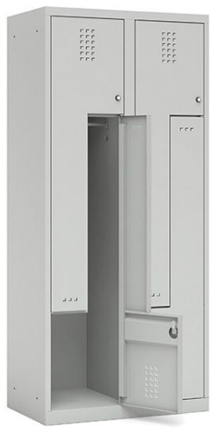
3 |  | Dostawa krzeseł biurowych do Sekcji ds. Gazety Politechniki |  | - Fotel obrotowy- 2 szt.  kolor czarny  wysokość całkowita: 1200-1335 mm  wysokość siedziska: 460-595 mm  szerokość siedziska: 500 mm  głębokość siedziska: 450 mm  podstawa: pięcioramienna, materiał – aluminium polerowane  mechanizm: ES: EPRON SYNCRON, synchroniczny  oparcie odchylające się synchronicznie z siedziskiem  możliwość blokady siedziska i oparcia w 5 pozycjach  płynna regulacja wysokości krzesła za pomocą podnośnika pneumatycznego  podnośnik: pneumatyczny, standardowy  siedzisko: tapicerowane  oparcie: tapicerowane, wysokie  podłokietniki: regulowana na wysokość, materiał – stal chromowana, nakładki – tw. Sztuczne
4 |  | Dostawa krzeseł biurowych do Działu Inwestycji i Remontów |  | 1. Fotel biurowy obrotowy.- 3 szt.  Wymiary:  Oparcie wysokość 73 cm  Siedzisko szerokość 49 cm, głębokość 46 cm.  Wysokość całkowita min. - max. : 117 cm -127 cm  Szerokość całkowita : 60 cm  Fotel biurowy z tapicerowanym siedziskiem i oparciem z siatki. Fotel na pięcioramiennej chromowanej podstawie z gumowymi kółkami do powierzchni twardych. Fotel posiada regulowane podłokietniki i regulowany zagłówek. Do tylnej chromowanej części oparcia przymocowana jest podpórka na część lędźwiową. Fotel wyposażony w mechanizm TILT dający możliwość swobodnego bujania się oraz blokady oparcia w pozycji do pracy, regulację siły oporu oparcia oraz płynnej regulacji wysokości fotela. Fotel w kolorze czarnym.  Kształt jak na zdjęciu poglądowym :  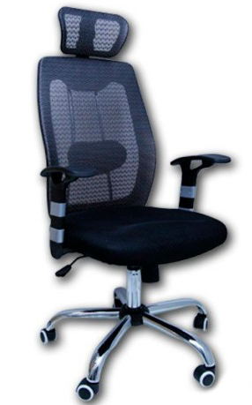
5 |  | Dostawa fotela obrotowego dla Katedry Infrastruktury i Gospodarki Wodnej |  | - Fotel obrotowy- 1 szt  Fotel obrotowy z zagłówkiem. Oparcie i siedzisko tapicerowane siatką. Fotel posiada regulowany zagłówek, siedzisko z regulacją (góra-dół i przód-tył), regulowane podłokietniki (prawo-lewo, góra-dół, przód-tył), podnóżek. Regulacja siedziska dodatkowo umożliwia odchylenie samego oparcia lub oparcia wraz z siedziskiem. Fotel na pięcioramiennej podstawie chromowanej z kauczukowymi kółkami do powierzchni twardych.  Fotel w kolorze czarnym.  Głębokość siedziska: 50  Wysokość całkowita: 142  Szerokość siedziska: 50  Wysokość oparcia: 64-68  Kształt jak na zdjęciu poglądowym :  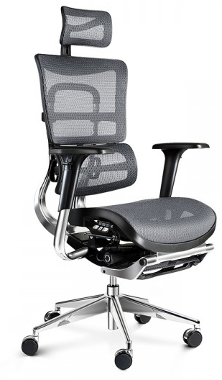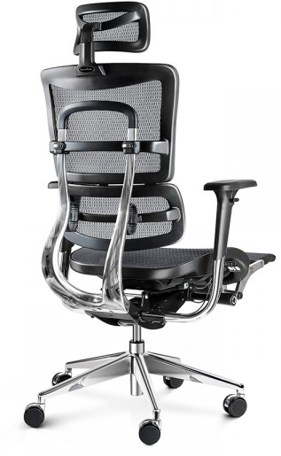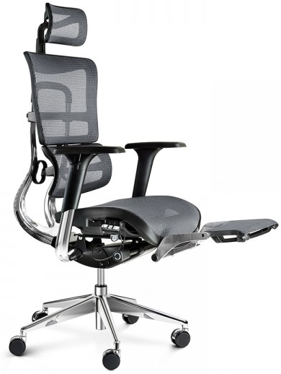
6 |  | Dostawa foteli obrotowych dla Zakładu Polimerów i Biopolimerów |  | Fotel obrotowy - 3 szt.  Tapicerka czarna.  Miękkie, tapicerowane siedzisko i oparcie.  Szerokie, komfortowe siedzisko i ergonomicznie wyprofilowane oparcie.  Możliwość blokady kąta odchylenia oparcia w wybranej pozycji.  Regulowana głębokość siedziska za pomocą śruby.  Regulowana wysokość krzesła.  Regulowana wysokość oparcia za pomocą śruby.  Stałe podłokietniki.  Podstawa: czarna, nylonowa.  Samohamowne kółka do powierzchni dywanowych lub do powierzchni twardych.  Wygląd jak na rysunku poglądowym:  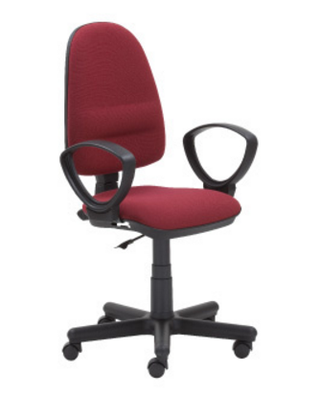
7 |  | Dostawa foteli biurowych dla Dziekanatu WBiŚiA |  | Fotel obrotowy. -2 szt  Fotel z szerokim, komfortowym siedziskiem i ergonomicznie wyprofilowanym oparciem. Fotel posiada mechanizm z możliwością swobodnego kołysania się, blokadą oparcia w pozycji do pracy. Fotel z regulowaną wysokością, regulowaną siłą oporu oparcia. Podłokietniki z tworzywa sztucznego. Podstawa: czarna, nylonowa. Samohamowne kółka do powierzchni dywanowych lub do powierzchni twardych (do uzgodnienia z Zamawiającym). Siedzisko o wymiarach: szerokość 525 mm, głębokość 470 mm. Fotel powinien posiadać Atest Badań Wytrzymałościowych Remodex.  Fotel tapicerowany tkaniną o parametrach nie gorszych niż:  Skład: 100% poliester  Gramatura: 160 g/m2  Odporność na ścieranie:50 000 cykli Martindale  Trudnozapalność: EN 1021-1, EN 1021-2  Kolor tapicerki do uzgodnienia z Zamawiającym.  Kształt jak na zdjęciu poglądowym :  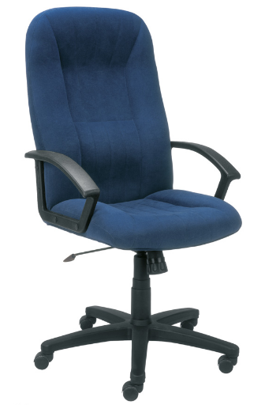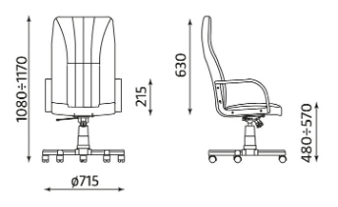
8 |  | Dostawa szaf metalowych na ubrania dla Ośrodka Kształcenia Lotniczego |  | Szafy metalowe- 14 szt.  Przedmiot zamówienia jest dostawa 14 sztuk szaf metalowych na ubrania.  Metalowa szafa ubraniowa, dwudrzwiowa. Wyposażona w metalową półkę, plastikowy drążek na wieszaki ubraniowe, haczyk na ręcznik, lusterko oraz samoprzylepny plastikowy wizytownik.  Światło pomiędzy półką, a wieńcem ok. 300 mm.  Drzwi szafki zamykane na zamek  WYMIARY:  wysokość - 1800 mm / szerokość - 600 mm / głębokość - 50 mm  Wygląd jak na rysunku poglądowym:  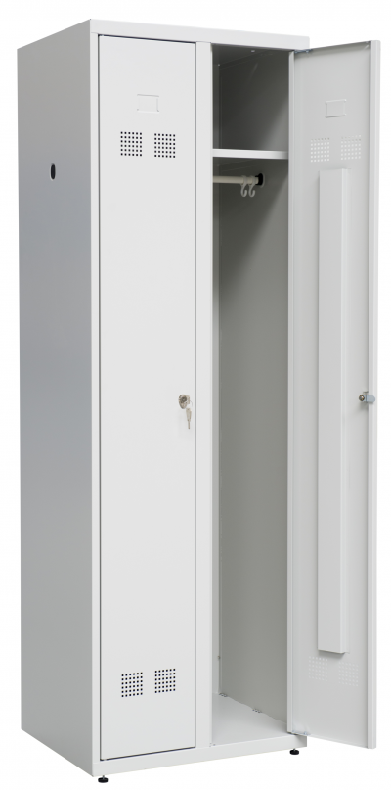
Lp. | Dostawa, montaż i ustawienie mebli dla Zakładu Oczyszczania i Ochrony Wód |  | Nazwa i opis |  | Wymiary | Ilość szt
9 |  |  | Taboret laboratoryjny. Siedzisko taboretu wykonane z antypoślizgowego miękkiego tworzywa w kolorze czarnym. Taboret na stalowej podstawie z nakładkami z tworzywa sztucznego, na stopkach. Taboret z mechanizmem umożliwiającym regulację krzesła za pomocą podnośnika pneumatycznego. Taboret wyposażony w regulowany góra - dół metalowy podnóżek (Ring Base). Elementy metalowe w kolorze czarnym. Minimalna wysokość siedziska: 540 mm, maksymalna: 805 mm. Średnica podstawy 645 mm.  Kształt jak na zdjęciu poglądowym:  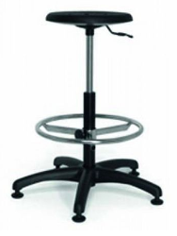 |  |  | 16
9 |  |  | Krzesło z miękkim tapicerowanym oparciem i siedziskiem, na wytrzymałej, metalowej konstrukcji ramie – lakierowanej proszkowo na kolor czarny. Tył siedziska z tworzywa w kolorze czarnym. Siedzisko o wymiarach: szerokość 475 mm, głębokość 415 mm  Krzesło tapicerowane tkaniną o parametrach nie gorszych niż:  Skład: 100% włókno syntetyczne  Gramatura: 225 g/m²  Odporność na ścieranie: >= 30 000 cykli Martindale  Kolor tapicerki do uzgodnienia z Zamawiającym.  Kształt jak na zdjęciu poglądowym:  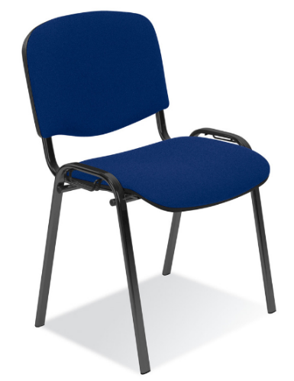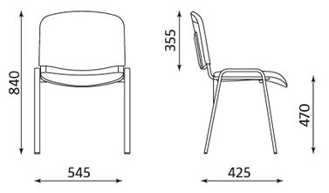 |  |  | 12
 |  |  | Krzesło. Krzesło z miękkim tapicerowanym oparciem i siedziskiem. Oparcie tapicerowane z obydwu stron. Krzesło na stalowej chromowanej ramie, zintegrowanej z podłokietnikami. Podłokietniki z nakładkami drewnianymi – drewno jasny buk. Siedzisko o wymiarach: szerokość 460 mm, głębokość 460 mm  Krzesło tapicerowane tkaniną o parametrach nie gorszych niż:  Skład: 100% włókno syntetyczne  Gramatura: 225 g/m²  Odporność na ścieranie: >= 30 000 cykli Martindale  Kolor tapicerki grafitowy, do uzgodnienia z Zamawiającym.  Kształt jak na zdjęciu poglądowym:  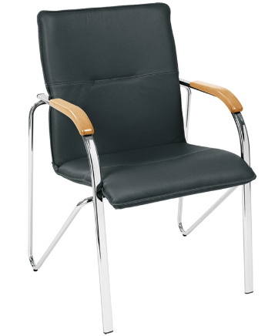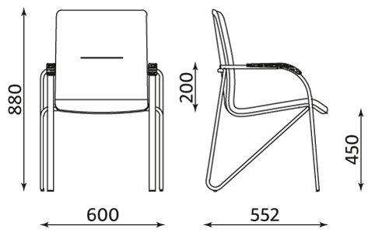 |  |  | 4
 |  |  | Biurko pod komputer. Biurko z szafką, z szufladami i półką pod klawiaturę. Biurko w całości wykonane z płyty wiórowej obustronnie laminowanej o klasie higieniczności E1, grubości 18 mm oklejone obrzeżem PCV o grubości min 1 mm.  Kolor buk do ustalenia z Zamawiającym.  Kształt jak na zdjęciu poglądowym:  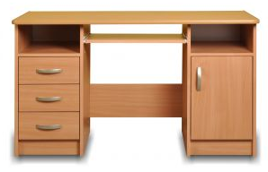 |  | 125x52x77 | 1
 |  |  | Biurko proste. Biurko w całości wykonane z płyty wiórowej obustronnie laminowanej o klasie higieniczności E1, grubości 18 mm oklejone obrzeżem PCV o grubości min 1 mm. Drzwi na zawiasach puszkowych, szuflady mocowane na prowadnicach.  Kolor buk do ustalenia z Zamawiającym.  Kształt jak na zdjęciu poglądowym:  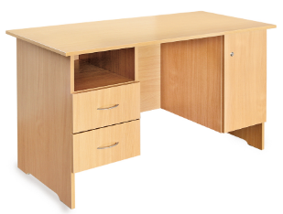 |  | 130x60x76 | 1

 | . |  |  | Nazwa/opis | Wymiary | Ilość szt
 | 10 |  | Dostawa, montaż i ustawienie mebli dla Centrum Rekrutacji i Pomocy Materialnej, | Przystawka na 2 nogach. Blat przystawki wykonany z płyty wiórowej obustronnie laminowanej o klasie higieniczności E1, obrzeże ABS grubości 2 dobrane pod kolor płyty. Blat wykonany z płyty grubości 36 mm. Nogi dostawki wykonane ze stalowej rury okrągłej, o przekroju min. fi 50 mm, malowanej proszkowo na kolor RAL9006. Nogi dostawki zakończone czarnymi plastikowymi stopkami umożliwiającymi poziomowanie w zakresie +15mm. Przystawka mocowana do boku biurka za pomocą kątowników.  Kolor orzech, dopasowany do mebli istniejących.  Kształt jak na zdjęciu poglądowym:  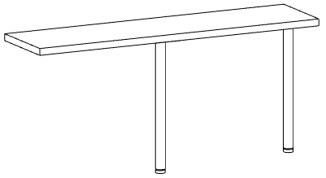 | 160x40x75h | 2
 |  |  |  | Przystawka na 2 nogach. Blat przystawki wykonany z płyty wiórowej obustronnie laminowanej o klasie higieniczności E1, obrzeże ABS grubości 2 dobrane pod kolor płyty. Blat wykonany z płyty grubości 36 mm. Nogi dostawki wykonane ze stalowej rury okrągłej, o przekroju min. fi 50 mm, malowanej proszkowo na kolor RAL9006. Nogi dostawki zakończone czarnymi plastikowymi stopkami umożliwiającymi poziomowanie w zakresie +15mm. Przystawka mocowana do boku biurka za pomocą kątowników.  Kolor orzech, dopasowany do mebli istniejących.  Kształt jak na zdjęciu poglądowym:  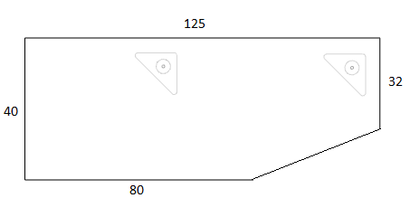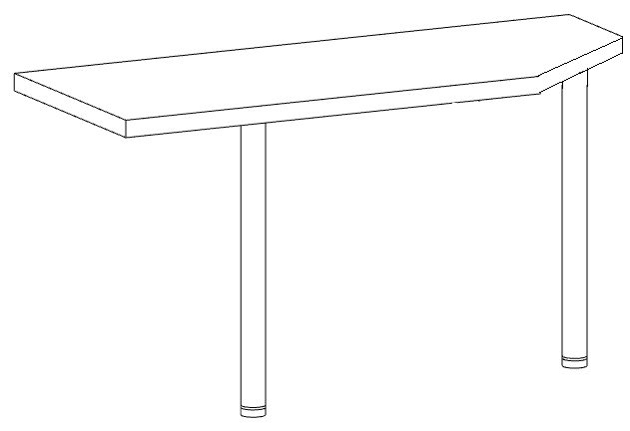 | 125x40x75h | 1
 |  |  |  | Osłona słupa. Formatka wykonana z płyty gr. 10 mm, oklejonej z 4 stron obrzeżem ABS gr. 1 mm, mocowana do ściany.  Kolor orzech, dopasowany do mebli istniejących lub kolor beżowy dopasowany do koloru ściany.  Do uzgodnienia z Zamawiającym. | 36,5x25 | 1
 |  |  |  | Kontener 4 szufladowy na kółkach. Kontener wykonany z płyty wiórowej obustronnie laminowanej w klasie higieniczności E1, obrzeże ABS grubości 2 i 1 mm dobrane pod kolor płyty. Blat i fronty kontenera oklejone obrzeżem 2mm, pozostałe elementy widoczne oklejone obrzeżem 1mm. Korpus, plecy, oraz fronty wykonane z płyty grubości 18mm, blat wykonany z płyty grubości 36 mm. Plecy wpuszczane pomiędzy boki. Elementy korpusu oraz blat połączone ze sobą za pomocą złącz mimośrodowych. Kontener posiada 4 szuflady płytowe na prowadnicach rolkowych ¾ wysuwu. Blat nachodzi na szuflady. Uchwyty metalowe o rozstawie min. 96mm. Wszystkie szuflady zamykane zamkiem centralnym.  Kolor orzech, dopasowany do mebli istniejących.  Wygląd jak na rysunku poglądowym:  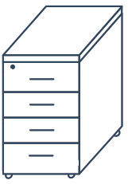 | 50x60x75h | 1
 |  |  |  | Regał wiszący. Regał wykonany z płyty wiórowej obustronnie laminowanej o klasie higieniczności E1. Regał wykonany w całości z płyty grubości 18mm, oklejonej obrzeżem o grubości 2mm i promieniu R=3. Boki regału oklejone ABS z 4 stron. Elementy korpusu połączone ze sobą za pomocą złącz mimośrodowych, bez użycia kleju, umożliwiające demontaż mebli. Usłojenie wszystkich elementów płytowych mebla skierowane wzdłuż dłuższych krawędzi.  Kolor orzech, dopasowany do mebli istniejących.  Wygląd jak na rysunku poglądowym:  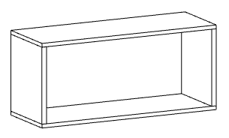 | 90x32x38h | 1
 |  |  |  | Szafa z drzwiami przesuwnymi. Szafka wykonana z płyty wiórowej obustronnie laminowanej o klasie higieniczności E1. Korpus, półki, fronty oraz wieniec dolny i górny wykonane z płyty grubości 18 mm. Elementy widoczne oklejone obrzeżem ABS o grubości 2 mm i promieniu R=3. Plecy szafki wykonane z płyty HDF gr. min 3 mm. Plecy muszą być wsuwane w nafrezowane rowki w bokach i wieńcu górnym szafki, dodatkowo przymocowane do ścianek bocznych kątownikami. Nie dopuszcza się pleców nakładanych. Usłojenie wszystkich elementów płytowych mebla skierowane wzdłuż dłuższych krawędzi. Drzwi szafy wyposażone w zamek wpuszczany z 2 kluczami łamanymi. Szafa musi posiadać 2 x po 1 półce, oddzielone pionową przegrodą. Jedna z przestrzeni (dolna lub górna) dopasowana do wysokości segregatora – należy ustalić z Zamawiającym. Prowadnice drzwi plastikowe lub aluminiowe - wpuszczane w nafrezowany rowek w wieńcu dolnym i górnym. Elementy korpusu oraz wieniec górny połączone ze sobą za pomocą złącz mimośrodowych, bez użycia kleju, umożliwiające demontaż mebli. Stopki poziomujące fi 50mm z możliwością regulacji od wnętrza szafy. Uchwyt metalowy lub aluminiowy o rozstawie 96mm.  Kolor orzech, dopasowany do mebli istniejących.  Gabaryty szafki dopasowane do mebli istniejących, tak aby stanowiła ona całość zabudowy. Konieczna wizja lokalna przed realizacją.  Wygląd jak na rysunku poglądowym:  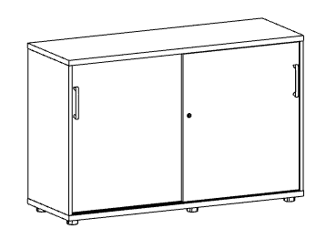 | 120x39x105,5h | 1
 |  |  |  | Drzwi do regału istniejącego. Drzwi wykonane z płyty wiórowej obustronnie laminowanej o klasie higieniczności E1, grubości 18 mm, oklejonej obrzeżem ABS o grubości 2 mm i promieniu R=3. Drzwi wraz z okuciami (zawiasami) oraz siłownikami gazowymi. Drzwi otwierane jak w szafce typu „barek”. Drzwi zamykane zamkiem patentowym.  Kolor orzech, dopasowany do mebli istniejących.  Drzwi należy dopasować do istniejącego regału. Konieczna wizja lokalna przed realizacją. | 80x44 | 1
 |  |  |  | Regał otwarty. Regał wykonany z płyty wiórowej obustronnie laminowanej o klasie higieniczności E1, obrzeże ABS dobrane pod kolor płyty. Elementy widoczne oklejone obrzeżem 1 mm, fronty półek oklejone obrzeże ABS grubości 2 mm. Korpus, półki, oraz wieniec dolny wykonane z płyty grubości 18 mm, wieniec górny wykonany z płyty grubości 25 mm oklejony obrzeżem ABS o grubości 2 mm i promieniu R3. Plecy regału wykonane z płyty wiórowej obustronnie laminowanej grubości 18 mm w kolorze mebla. Plecy muszą być wsuwane w nafrezowane rowki w bokach i wieńcu górnym regału, dodatkowo przymocowane do ścianek bocznych kątownikami. Nie dopuszcza się pleców nakładanych. Usłojenie wszystkich elementów płytowych mebla skierowane wzdłuż dłuższych krawędzi. Regał musi posiadać półki konstrukcyjne wyposażone w system zapobiegający ich wypadnięciu, lub wyszarpnięciu (zabezpieczone przed wysunięciem z szafy za pomocą metalowej podpórki wchodzącej w tworzywowy element montowany w półce, system montażu półki ma powodować dociąganie boków szafy) z możliwością regulacji w 5 pozycjach, co 32 mm. Wszystkie krawędzie półek oklejone obrzeżem. Regał na cokole wysokości 55 mm. Regał musi posiadać metalowe stopki poziomujące, z możliwością regulacji od wnętrza, stopki mocowane w 2 płaszczyznach – do boku i do cokołu regału. Regał posiada 6 przestrzeni na segregatory, przedzielone przegrodą pionową w celu usztywnienia regału. Należy przewidzieć montaż regału do ściany.  Kolor orzech, dopasowany do mebli istniejących.  Regał należy dopasować do mebli istniejących. Konieczna wizja lokalna przed realizacją.  Wygląd jak na rysunku poglądowym:  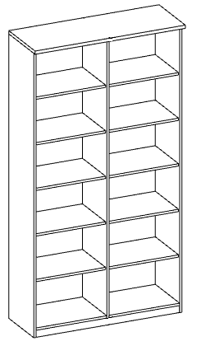 | 120x32x220h | 1
 |  |  |  | Biurko proste. Biurko wykonane z płyty wiórowej obustronnie laminowanej o klasie higieniczności E1, obrzeże ABS grubości 2 mm dobrane pod kolor płyty. Blat biurka oraz nogi wykonane z płyty grubości 25mm oklejone obrzeżem o grubości 2mm i promieniu R=3. Blenda wykonana z płyty grubości 18mm oklejonej obrzeżem 2 mm. Elementy biurka połączone ze sobą za pomocą złącz mimośrodowych, bez użycia kleju, umożliwiające demontaż mebli. Biurko wyposażone w stopki do poziomowania w zakresie 0-15mm. W blacie biurka należy przewidzieć otwór na kable, miejsce przelotki do uzgodnienia z Zamawiającym.  Kolor orzech, dopasowany do mebli istniejących.  Wygląd jak na rysunku poglądowym:  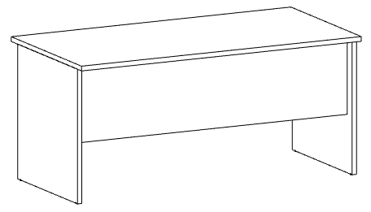 | 140x60x75h | 1
 |  |  |  | Przystawka na 2 nogach. Blat przystawki wykonany z płyty wiórowej obustronnie laminowanej o klasie higieniczności E1, obrzeże ABS grubości 2 dobrane pod kolor płyty. Blat wykonany z płyty grubości 25 mm. Nogi dostawki wykonane ze stalowej rury okrągłej, o przekroju min. fi 50 mm, malowanej proszkowo na kolor RAL9006. Nogi dostawki zakończone czarnymi plastikowymi stopkami umożliwiającymi poziomowanie w zakresie +15mm. Przystawka mocowana do blatu biurka za pomocą płaskowników.  Kolor orzech, dopasowany do mebli istniejących. Blat dostawki należy dociąć do wystającego ze ściany słupa.  Kształt jak na zdjęciu poglądowym:  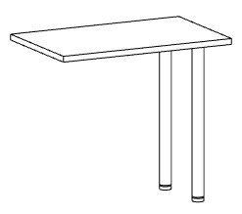 | 80x40x75h | 1
 |  |  |  | Kontener. Kontener 3 szufladowy na kółkach, wykonany z płyty wiórowej obustronnie laminowanej w klasie higieniczności E1, obrzeże ABS grubości 2 i 1 mm dobrane pod kolor płyty. Blat i fronty kontenera oklejone obrzeżem 2mm, pozostałe elementy widoczne oklejone obrzeżem 1mm. Korpus, plecy, wieniec górny oraz fronty wykonane z płyty grubości 18mm,. Plecy wpuszczane pomiędzy boki. Elementy korpusu oraz blat połączone ze sobą za pomocą złącz mimośrodowych. Kontener posiada 3 szuflady płytowe na prowadnicach rolkowych ¾ wysuwu. Blat nachodzi na szuflady. Uchwyty metalowe o rozstawie min. 96mm. Wszystkie szuflady zamykane zamkiem centralnym.  Kolor orzech, dopasowany do mebli istniejących.  Kształt jak na zdjęciu poglądowym:  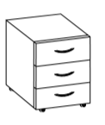 | 42x52x55h | 1
 |  |  |  | Podstawka pod monitor. Podstawka wykonana z płyty wiórowej obustronnie laminowanej o klasie higieniczności E1. Wykonana w całości z płyty grubości 18mm, oklejonej obrzeżem o grubości 2mm i promieniu R=3. Boki oklejone ABS z 4 stron. Elementy korpusu połączone ze sobą za pomocą złącz mimośrodowych. Usłojenie wszystkich elementów płytowych mebla skierowane wzdłuż dłuższych krawędzi.  Kolor orzech, dopasowany do mebli istniejących.  Kształt jak na zdjęciu poglądowym:  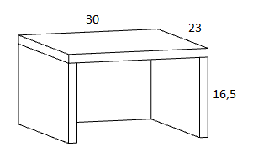 | 30x23x16.5h | 1
11 |  | Dostawa foteli dla Katedry Fizyki i Inżynierii Medycznej |  | KRZESŁO OBROTOWE -2 szt.  Fotel biurowy z ergonomicznie wyprofilowanym, wysokim oparciem zapewniającym prawidłowe wsparcie pleców na całej długości. Cechy charakterystyczne krzesła:  - Siedzisko oraz oparcie obustronnie tapicerowane  - Regulowane, wygodne podłokietniki z miękkimi nakładkami z tworzywa  - Aluminiowa polerowana na koloru chrom podstawa jezdna  - Kółka miękkie do powierzchni typu parkiet,  - Krzesło wyposażone w ergonomiczny mechanizm Epron Syncron, w którym oparcie wychyla się synchronicznie z siedziskiem dając jednocześnie możliwość blokady kąta wychylenia w kilku pozycjach,  - Płynna regulacja wysokości siedziska za pomocą podnośnika pneumatycznego  - Oparcie bez możliwości regulacji wysokości  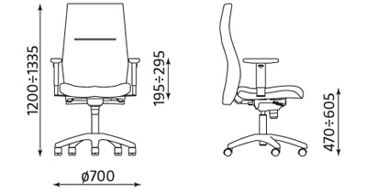  Przybliżone wymiary krzesła:  Wygląd jak na rysunku poglądowym:  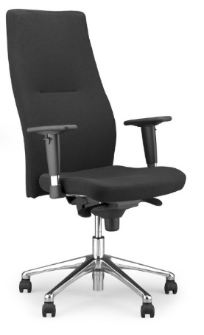  Kolor tapicerki– czarny, do uzgodnienia z Zamawiającym  Odporność na ścieranie – min. 100 000 cykli Martindale  Trudnozapalność – EN 1021-1 EN 1021-2
Powyższy asortyment stanowi wyposażenie w jednostkach Politechniki Rzeszowskiej. Przed realizacją konieczna jest wizja lokalna, celem szczegółowego opomiarowania, dostosowania wyglądu mebli do wymagań Zamawiającego i uzgodnień dotyczących kolorystyki i późniejszego ustawienia mebli.

